Профилактика алкоголизма, табакокурения, наркомании у подростков
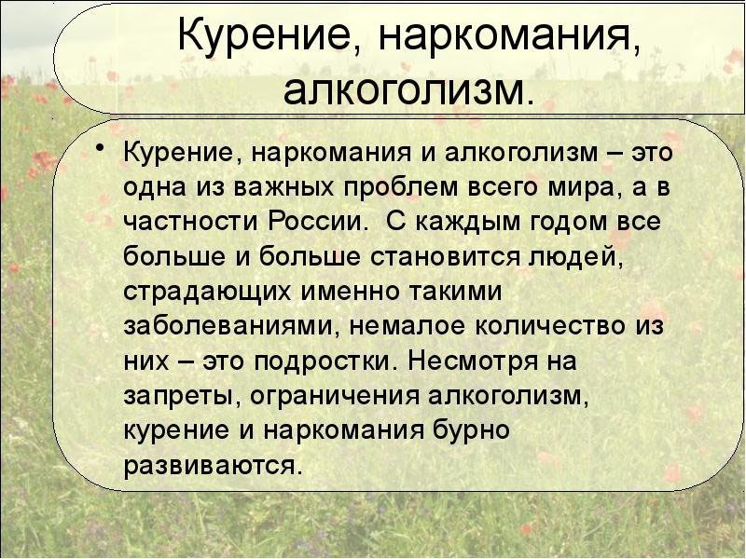Подростковый возраст – это период перехода от детства к взрослому состоянию. В этом возрасте происходят значительные изменения в физиологической сфере человека, в эмоционально-личностной и психологической. Как таковых "легких" подростков просто не существует. Подросток "труден" как для окружающих, так и для себя самого. В этом возрасте происходит взросление: развивается самосознание, возникают новые формы поведения, меняются особенности мышления, формируется мировоззрение человека и т.д. Из всего этого многие ведущие психологи на первое место ставят чувство взросления и развитие самосознания, самоидентификацию.

Для подросткового возраста характерна смена деятельности. На первый план выходит уже не учеба, а общение со сверстниками. К сожалению, у многих подростков оказываются не сформированными базовые социальные навыки. Потребность в общении сталкивается с элементарным неумением общаться, неумением слушать другого человека, поддерживать разговор, выражать свои чувства, реагировать на критику и критично оценивать высказывания и действия других людей.

Взросление нередко сопровождается целым рядом специфических подростковых реакций – реакцией эмансипации (которая может иногда выступать в форме детского негативизма), реакцией группирования со сверстниками, реакцией подражаний, развитием хобби и т.д.

Особенности подросткового возраста приводят к тому, что этот возраст оказывается периодом риска начала употребления табака и алкоголя. Лечение уже развившихся социальных заболеваний - процесс трудный и до сих пор недостаточно эффективный. Как и при любом заболевании, профилактика может оказаться гораздо продуктивнее любого лечения.

Первое употребление алкоголя и сигарет часто происходит именно в подростковом возрасте. Нередко из любопытства, в компании, из желания доказать свою "взрослость", быть "как все". Часть тех, кто подростком попробовал алкоголь и табак, в дальнейшем продолжает их употреблять, образуя группу риска для развития зависимости.

Подростковый возраст (особенно младший подростковый) является тем периодом, когда особенно остра необходимость в проведении именно профилактических мероприятий по предотвращению форм делинквентного поведения.

Так как во многом причиной начала употребления алкоголя и табака лежат в социально-психологических сложностях подросткового возраста, психологических проблемах процесса взросления, то и профилактика этих явлений ставит во главу угла помощи подростку именно развитие определенных социально-психологических навыков.

Характеристика социальных болезней (табакокурение, алкоголизм, наркомания)
Социальные болезни – болезни, возникшие под влиянием неблагоприятных условий социально-экономического строя. К социальным болезням относят: наркоманию, алкоголизм, табакокурение, токсикоманию и др. Рассмотрим лишь небольшую часть социальных болезней.

Табакокурение (или просто курение) – вдыхание дыма тлеющих высушенных или обработанных листьев табака, наиболее часто в виде курения сигарет. Одна из самых распространенных социальных болезней, иногда приводит к серьезным нарушениям здоровья.

Родиной табака считают Южную Америку, откуда он был завезен испанцами в XVI веке. Вначале табак употребляли, нюхая его, или для жевания, но постепенно стали применять для курения, при котором особенно действует основа табака – никотин. Никотин оказывает слабое возбуждающе действие на центральную и периферическую нервную систему, повышает кровяное давление, сужает мелкие сосуды, учащает дыхание, повышает секрецию пищеварительной системы.

Помимо никотина, опасны и продукты сгорания табака. Вдыхание дыма, содержащего продукты сгорания табака, уменьшает содержание кислорода в артериальной крови, вызывает раздражение слизистой оболочки бронхов, приводящее затем к хроническому бронхиту и постепенному развитию эмфиземы легких. Курильщиков всегда беспокоит кашель. Табачный дым опасен и для некурящих. Пребывание в накуренном помещении (пассивное курение) особенно неблагоприятно действует на здоровье детей.

Курение табака – частая причина возникновения злокачественных опухолей полсти рта, гортани, бронхов и легких. Постоянное и длительное курение приводит к преждевременному старению. Нарушение питания тканей кислородом, спазм мелких сосудов делают характерной личность курильщика, а изменение слизистых оболочек дыхательных путей влияет на его голос. Действие никотина особо опасно в юности и старческом возрасте, когда даже слабое возбуждающее действие нарушает нервную регуляцию.

Вред табакокурения настолько значителен, что в ряде стран введены меры, направленные против табакокурения. Многие курильщики считают, что, прекратив курить, можно заболеть. Это неверно: отказ от яда никогда не вреден. Распространено мнение, что с прекращением курения человек полнеет. Действительно, в первые недели имеется прибавка в весе за счет снижения активности общего обмена; в дальнейшем обмен восстанавливается. Курящие люди умственного труда считают, что курение помогает концентрации внимания и решению интеллектуальных задач.

При достаточном желании отвыкнуть от курения табака нетрудно даже после многих лет его употребления. Обычно в течение 3-5 дней после прекращения курения отмечается чувство неудовлетворенности, некоторая раздражительность, легкое расстройство сна, временное повышение аппетита, редко головные боли. В ряде случаев отвыкнуть помогает врач-норколог, использующий медикаменты и психотерапию. Самостоятельно принимать такие медикаменты опасно, так как все они обладают стимулирующими свойствами и могут вызвать нарушения сердечной деятельности.

Алкоголизм – наркотическая зависимость, характеризующаяся болезненным пристрастием к употреблению алкогольных напитков (психическая и физическая зависимость) и алкогольным поражением внутренних органов. При алкоголизме происходит деградация человека как личности; потеря своего внутреннего "Я".

В повседневной жизни алкоголизмом также может называться простое влечение к употреблению алкогольных напитков, при котором притупляется способность распознавать негативные последствия употребления алкоголя.

Употребление алкоголя вызывает алкоголизм (что следует по определению), но это не означает, что любое использование алкоголя ведет к алкоголизму.

Развитие алкоголизма сильно зависит от объема и частоты употребления алкоголя, а также индивидуальных факторов и особенностей организма. Некоторые люди подвержены большему риску развития алкоголизма ввиду специфичного социально-экономического окружения, эмоциональной и/или психической предрасположенности, а также наследственных причин.

Алкоголизм характеризуется сильной психической и физической зависимостью от алкоголя (алкогольная зависимость). Алкоголизм, как патология, проходит несколько этапов развития, которые характеризуются постепенным увеличением алкогольной зависимости, уменьшением возможности самоконтроля в отношении употребления спиртных напитков, а также прогрессивным развитием различных соматических нарушений, вызванных хронической интоксикацией алкоголем.

Наиболее простая дифференциация алкоголизма основывается на присутствии клинических и психических признаков алкогольной зависимости, а также частоте и количестве употребляемого алкоголя.

Различают следующие группы лиц
- Лица не употребляющие алкоголь
- Лица умеренно потребляющие алкоголь
- Лица злоупотребляющие алкоголем (развитие алкогольной зависимости)
- Без признаков алкоголизма
- С начальными признаками алкоголизма (утрата ситуационного и дозового контроля, запои)
- С выраженными признаками алкоголизма (регулярные запои, поражение внутренних органов, психические нарушения, свойственные алкоголизму).
Из вышеприведенной классификации можно заметить, что алкогольная зависимость развивается от случайных эпизодов употребления алкоголя до развития тяжелого алкоголизма.

В развитии алкоголизма различают продром и три основные стадии:

Продром

"Продром" считается "нулевой" стадией алкоголизма – на этом этапе еще нет болезни, но присутствует "бытовое пьянство". Человек употребляет спиртные напитки "по ситуации", как правило, с друзьями, но редко напивается до потери памяти или до иных тяжелых последствий. Пока стадия "продрома" не перешла в алкоголизм, человек сможет без вреда для своей психики прекратить употребление алкогольных напитков на любое время. При продроме человек в большинстве случаев равнодушно относится к тому, будет ли в ближайшее время выпивка, или не будет. Выпив в компании, человек, как правило, не требует продолжения, и не выпивает затем самостоятельно.

Первая стадия

На первой стадии алкоголизма больной часто испытывает труднопреодолимое желание употребить алкоголь. При невозможности употребления спиртного чувство влечения на время проходит, однако в случае употребления алкоголя контроль по отношению к количеству выпитого резко падает. На этой стадии заболевания состояние опьянения нередко сопровождается чрезмерной раздражительностью, агрессивностью, и даже случаями потери памяти в состоянии опьянения. У алкоголика пропадает критическое отношение к пьянству и появляется тенденция оправдать каждый случай потребления алкоголя. Первая стадия алкоголизма постепенно переходит во вторую.

Вторая стадия

На второй стадии алкоголизма значительно возрастает выносливость к спиртному. Влечение к спиртному становится более сильным, а самоконтроль слабеет. После употребления даже малых доз спиртного больной теряет способность контролировать количество выпитого. В пьяном состоянии он, как правило, ведет себя непредсказуемо и порой опасно для окружающих.

Третья стадия

На третьей стадии алкоголизма выносливость к алкоголю падает, а потребление алкоголя становится практически ежедневным. Наблюдается значительная деградация личности больного с необратимыми изменениями психики. Нарушения со стороны внутренних органов нарастают и становятся необратимыми (алкогольный гепатит, алкогольная энцефалопатия и др.).

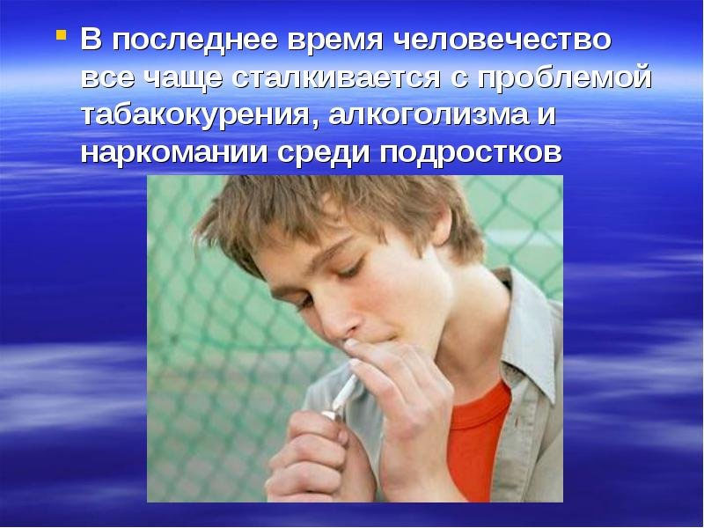

Основной задачей борьбы с социальными болезнями у подростков является организация профилактической работы, направленной на формирование у молодого поколения ориентации на здоровый образ жизни.

Профилактика – это система комплексных государственных и общественных, социально-экономических и медико-санитарных, психолого-педагогических и психогигиенических мероприятий, направленных на предупреждение заболеваний и всемерное укрепление здоровья.

Сегодня профилактика представляет собой систему комплексных мероприятий, направленных на предупреждение заболеваний и укрепление здоровья людей.
Выделяют первичную, вторичную и третичную профилактику. Первичная профилактика направлена на предупреждение возникновения болезней. Вторичная профилактика подразумевает меры по задержанию развития болезни. Третичная профилактика ставит целью предотвращение инвалидности путем реабилитационных мер.

Основной акцент должен ставиться на меры первичной, превентивной профилактики, которая является наиболее массовой и эффективной. Она основывается на комплексном системном исследовании влияний условий и факторов социальной и природной среды на здоровье населения. К мероприятиям первичной профилактики относятся меры защиты, которые могут воздействовать либо на пути неблагоприятного влияния провоцирующих факторов, либо на повышение устойчивости организма человека к неблагоприятным факторам.

Предложено также иное разделение профилактики на первичную, вторичную и третичную в зависимости от поля деятельности. К первичной профилактике относят все, что адресовано ко всему населению (от системы запретов и наказаний до санитарного просвещения), вторичная профилактика направлена на выявление групп риска, а третичная – непосредственно на злоупотребляющих лиц. Одной из важнейших проблем профилактики является консолидация усилий ведомств и учреждений, так или иначе имеющих к ней отношение.

В этой связи необходимо прояснить позиции участников профилактического процесса. Во-первых, это организации, которые объединяются под руководством одного курирующего ведомства. Выделение главного элемента в профилактической структуре позволяет оптимизировать деятельность всей системы, четко определить объем и направление усилий, сформулировать ожидаемые результаты, выделить ответственных на отдельных этапах. Целесообразным будет создание нового органа, который возложит на себя подобные функции и сможет объективно проанализировать возможности каждой подведомственной организации в реализации профилактической программы, скорректировать ее для различных возрастных и социальных групп.

Во-вторых, это собственно те, на кого направлены профилактические мероприятия, т.е. население в широком смысле слова. Ответственное отношение организаторов профилактики к своим действиям позволит сформировать подобное отношение у участников профилактики, которое обеспечит оптимальный уровень мотивации и исключит потребительское отношение к проводимым мероприятиям. Взаимная заинтересованность обеих сторон в процессе дает право рассчитывать на больший результат.

Таким образом, вышеупомянутые социальные болезни наносят непоправимый вред здоровью подростков, так как именно в подростковом возрасте велик соблазн все попробовать самому. Не зря наркоманию, алкоголизм и табакокурение называют "болезнями века". Учеными доказано, что возникновение пагубных пристрастий напрямую связано с социальной незащищенностью подростков: неуверенность в завтрашнем дне, отсутствие возможности занять себя чем-то полезным в свободное от учебы время, конфликты в семье и др. Для профилактики социальных болезней у подростков разработана система профилактических мероприятий.

Профилактическая деятельность
Беседы, лекции по проблемам семьи и нарко-алкогольной зависимости, консультации специалистов, дни открытых дверей, конкурсы плакатов, психологические упражнения – все эти мероприятия направлены на формирование у детей и подростков позитивных социальных и антинаркоалкогольных установок. При всем многообразии форм профилактической деятельности, основное направление программы – профилактические беседы.

Консультирование является одной из основных форм работы с детьми и родителями. Оно носит диагностический, стимулирующий, рекомендательный и профилактический характер. Консультации бывают как индивидуальные, так и групповые.

Индивидуальное консультирование предполагает оказание помощи желающим отказаться от вредных привычек, помощи в решении вопросов, касающихся возрастных и индивидуальных особенностей психического развития ребенка, взаимоотношений с педагогом, сверстниками и родителями.

В процессе консультирования решаются проблемы, которые человек не в состоянии разрешить самостоятельно. Это происходит в тех случаях, когда он не понимает проблемы, не видит ее причин, путей решения, не верит в свои возможности и силы, либо находится в состоянии стресса.

Диагностико-аналитическая деятельность
Диагностическая работа направлена на выявление количества учащихся группы «риска» и нуждающихся в помощи, на осведомленность детей об опасности использования наркотических веществ, особенностей воздействия алкогольных и наркотических средств на организм и, что предпринять в случае, если их заставили распространять наркотики.

Профилактика табакокурения среди подростков должна начинаться, когда стереотипы поведения и мышления ещё не сформировались. Когда ещё нет стойкой табачной зависимости. Только в случае такого подхода, можно надеяться на какой-то положительный результат.

В нашей стране практически не проводится профилактика табакокурения среди подростков, скорее наоборот имеются все условия и возможности, чтобы начать курить. Идёт пропаганда не здорового образа жизни, а стиля жизни, где главный девиз «бери от жизни всё». И такой стиль жизни широко пропагандируется посредством рекламы, кинематографа, телевидения. На фоне этого слабые попытки внедрить в общественное сознание ведение здорового образа жизни, кажутся примитивными.

Профилактика табакокурения среди подростков – это не только профилактика никотиновой зависимости, но и профилактика сохранения здоровья всей нации, это реальная возможность увеличить продолжительность жизни, предотвратить развитие распространённых заболеваний сердечно-сосудистой системы,
хронических бронхо-лёгочных заболеваний, рака лёгких и других болезней.

Чтобы профилактика табакокурения среди подростков была полной, она должна проводиться в двух направлениях
- Первичная профилактика табакокурения
- Вторичная профилактика табакокурения.

Первичная профилактика табакокурения. Меры первичной профилактики направлены на предотвращение начала курения. Первичная профилактика табакокурения среди подростков должна осуществляться на уровне семьи и школы. В семье закладываются основы ведения здорового образа жизни, родители формируют у детей правильное (негативное) отношение к вредным привычкам. Школа также выполняет данные функции. На уровне школы должны проводиться не только просветительные мероприятия, рассказывающие о вреде курения, но и наглядные демонстрации последствий курения.

Вторичная профилактика табакокурения
Данное направление профилактики способствует прекращению курения у тех подростков, которые уже курят.

Чтобы меры вторичной профилактики оказались действенными нужно выявить индивидуальные особенности курения каждого конкретного подростка. Только после этого дальнейшая профилактическая работа будет эффективной.

К методам вторичной профилактики можно отнести индивидуальную консультацию психолога и обучение подростков методам релаксации. На индивидуальной консультации психолог должен помочь подростку сформировать твёрдую мотивацию к отказу от курения. Знание методов релаксации поможет подростку руководить своим эмоциональным состоянием, научит расслабляться в различных стрессовых ситуациях. Это будет способствовать более лёгкому отвыканию от привычки – снимать эмоциональное напряжение курением.

Также к методам вторичной профилактики относятся групповые тренинги-дискуссии, на которых подростки закрепляют полученную от психологов информацию (вести здоровый образ жизни, методы защиты от давления сверстников).

Профилактика наркомании среди подростков
Наркомания – это употребление человеком наркотических веществ, от которых он впадает в зависимость и испытывает непреодолимое влечение к наркотикам.

Наркотики – вещества, действующие на человеческий организм в виде наркотического опьянения и обладающие характерными побочными эффектами. Они вызывают привыкание, как психологическое, так и физическое. В перерывах между их приемами, у наркомана возникает болезненное состояние, так называемая, ломка.

Наркотики позволяют человеку получить временную иллюзию удовольствия.

Наркотическая эйфория – непродолжительная, она длится от одной до пяти минут, а в остальное время, в течение от 1 до 3 часов, наступает период расслабления, который постепенно переходит в состояние дремоты, сна и бреда.

Наркомания – коварна. Период привыкания к наркотикам длится около 6 месяцев.

У человека, принимающего наркотики, проявляются резкие перепады настроения, происходит изменение ритма сна, ухудшается аппетит, нарушается его привычное течение жизни.
Наркомания, как заболевание, характеризуется расстройством психики и сильной тягой к приему наркотических веществ.

У наркомана – нестабильное артериальное давление, появляется нарушение работы желудочно-кишечного тракта.

Зрачки у человека, принимающего наркотики, – неестественно узкие или, наоборот, значительно расширены, с болезненным блеском. Взгляд – туманный.
Кожа лица – бледная, с землистым оттенком, волосы и ногти становятся ломкими.

К признакам наркомании относится плохой внешний вид. Появляется неаккуратность и неопрятность в одежде, тяга к черному цвету.

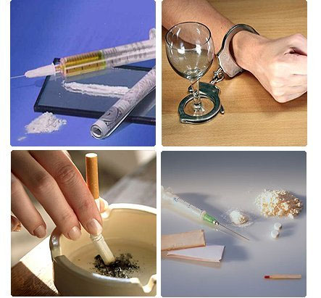

Лечение наркомании
Лечение наркомании проводится в стационарных условиях, под наблюдением специалистов и психологов, комплексно и индивидуально.

Основой лечения является снятие физической и психологической зависимости от наркотиков.

Проводится работа по детоксикации организма, восстановлению нервной системы, сна, принимаются меры по поддержанию сердечно-сосудистой системы.

Лечение наркомании – длительный и сложный процесс, результат которого полностью зависит от самого пациента, настроенного на излечение, что бывает крайне редко.

Проблема наркомании
Наркомания распространяется быстро. В настоящее время практически не существует ни одного региона, где бы не фиксировались случаи употребления наркотиков.

Проблема наркомании заключается в том, что человек, который употребляет наркотики, никогда не признает себя наркоманом. Он не обращается за помощью к медикам, хотя пагубные вещества уже отрицательно действуют на его организм, разрушая психику и здоровье.

Ежедневно большое количество людей, ради получения новизны ощущений, пробуют наркотики. В последствии, при появлении у них жизненных трудностей, они снова тянутся к этим препаратам, чтобы хотя бы временно уйти от реальности, забыть обо всех своих неудачах. Они не понимают того, что в этом случае у них возникает новая проблема – проблема наркомании.

И это будет продолжаться до тех пор, пока жестокие уроки жизни не покажут этому человеку, что такое существование недопустимо, что проблема наркомании, возникшая у него, должна быть срочно устранена. Но она исчезнет только тогда, когда он сам, осознанно, обратится за медицинской помощью.

Но это случается крайне редко, поэтому наркомания продолжает процветать.

Наркомания среди подростков
Наркомания - одна из глобальных социальных проблем, притягивающая к себе различные слои населения.

Увеличивается наркомания среди подростков, пополняющая свои ряды, в основном, из числа детей, проживающих в неблагополучных семьях.

Подростковая наркомания – это страшное социальное явление, при котором ломается жизнь молодого, неокрепшего организма.

При наличии несформировавшейся психики, подростки легко принимают наркотики, не зная или не задумываясь о последствиях, которые их ожидают в ближайшем будущем. Находясь под воздействием наркотиков, они не понимают, что наркомания губит их жизни.

Подрастающее поколение, поддаваясь огромному желанию выделиться среди своих сверстников, встает на путь наркомании, что в большинстве случаев приводит к совершению преступлений.

Наркомания порождает подростковую преступность, что является большой проблемой для всего общества.

Подростковая наркомания уверенно входит в жизнь молодежи, калеча их морально и физически.

Вылечить подростка-наркомана очень сложно, потому что ему нравится находиться в наркотическом опьянении, когда перед ним исчезают все проблемы, не требуется быть сильным и отвечать за свои поступки. При этом у него еще практически отсутствует негативный опыт, связанный с употреблением наркотиков.
Поэтому такой подросток не желает жить по-другому и всячески избегает лечения.

Наркомания среди подростков должна быть, если не искоренена совсем, то значительно сокращена общими совместными усилиями всех членов общества.

Признаки наркомании у подростков
Первые «звоночки» проблемы наркомании среди подростков могут проявиться с 6-7 лет. Если родители обнаруживают, что ребенок в этом возрасте курит, это повод для серьезного беспокойства. Курение в таком юном возрасте говорит о том, что у ребенка есть склонность к наркотической зависимости. Поэтому родители не должны медлить, а сразу же обращаться к психологу, пока семью не постигла настоящая беда.

Наркотическая зависимость может появиться даже после однократного приема наркотиков — этим и страшна наркомания. Первые признаки того, что подросток употребляет наркотические вещества, проявляются уже спустя неделю после начала их приема. О том, что губительный механизм запущен в действие, говорят появившиеся проблемы с учебой, конфликты с учителями, родителями и сверстниками, поздние приходы домой, прогулы школьных уроков. Подросток часто отсутствует дома, у него появляются новые, сомнительные знакомые, с которыми он ведет тайные разговоры.

Поведение наркомана также меняется. Подросток становится раздражительным, грубым, у него часто без причины меняется настроение, он стремится к уединению. Наблюдаются нарушения сна и аппетита.

Существуют также и физические признаки, указывающие на то, что подросток пристрастился к наркотикам
- суженные или расширенные зрачки, независимо от освещения
- медленная и невнятная речь
- нарушение координации движений
- очень бледная кожа
- плохая память и депрессивное состояние.
Все эти изменения в состоянии и поведении подростка должны насторожить его родителей.

Последствия подростковой наркомании страшны, поэтому заметив названные признаки у своего ребенка, не следует паниковать и устраивать истерики. Важно разобраться в ситуации и действовать незамедлительно. Возможно, подросток еще не превратился в наркомана, а употребил наркотик один раз, и не имеет желания это повторять. Родители должны быть помощниками для детей в сложных ситуациях, и при наличии проблемы помочь ребенку ее решить. Чтобы искоренить проблему сразу же, не дав ей пустить корни, следует обращаться за помощью к врачам- наркологам, психологам в ГОБУЗ МОНД.

Профилактика наркомании среди подростков
Лечение наркомании часто не дает положительных результатов, поэтому профилактика наркомании – один из важнейших путей ее предупреждения.

И начинать следует с семьи.

Доверительные отношения, открытое общение между детьми и родителями – залог профилактики наркомании. Прежде всего, профилактика наркомании у подростков, как и других вредных привычек, сводится к личному примеру его родителей. То, что с ранних лет видит ребенок, он считает нормой жизни. Как родители относятся к курению, алкоголю, какие люди приходят в гости, как происходит общение и отмечание праздников – все это откладывается в сознании ребенка и формирует у него определенную модель поведения.

Наркотики и спиртное многими подростками рассматриваются как способ расслабления и ухода от напрягающей действительности. Но задача родителей – противопоставить такому пагубному расслаблению другие способы решения проблем, и объяснить подростку, что уход в иллюзорный мир – это мгновенное наслаждение, и оно не стоит загубленной молодой жизни. Равнодушие, грубая и диктаторская практика в семейных отношениях делают ребенка незащищенным от плохих соблазнов, в том числе и от наркотиков. Если у подростка назревают проблемы в общении, появляется замкнутость, действенную помощь ему могут оказать психологические тренинги.

Не имеют права оставаться в стороне и учебные заведения, где профилактика наркомании должна проводиться в доступной форме, формировать у подростков твердую позицию отказа от наркотиков.

Эта работа – постоянная, с вовлечением как можно большего числа молодежи. Простые лекции вряд ли впечатлят современную молодежь. Гораздо действеннее будет показ документального фильма, наглядно демонстрирующего все ужасы жизни наркоманов в ракурсе масштабной трагедии всей страны.
Молодые люди должны понять, что наркомания среди подростков – это путь к вымиранию человечества. И такую проблему лучше не допускать, чем затем
пытаться от нее избавиться.

Исполнительные власти каждого региона обязаны организовать необходимую пропаганду здорового образа жизни через средства массовой информации.
Кроме того, профилактика наркоманий включает в себя ужесточение законодательства, улучшение социума, сокращение контактов с наркотиками.

Курение, алкоголизм, наркомания в современном мире слишком помолодели. Нет никакой гарантии, что еще вчера скромный и вежливый ребенок из благополучной семьи не превратится в наркомана или алкоголика. Но нужно стараться избежать этой проблемы.

Если вы хотите уберечь своего ребенка от наркотиков, стройте свои отношения на доверии и искренности. Разговаривайте с подростком на серьезные темы о здоровье и жизни без вредных пристрастий. Объясняйте, что наркотики – всего лишь мишура, под которой оказывается пустота.

Вред наркомании – велик! Он заключается в причинении наркоманами угрозы обществу и каждой отдельной семье.

Наркомания приводит человека к деградации, разрушению личности, болезням и смерти. Среди них – большое количество больных СПИДом.

Наркоманы, в основном, ведут криминальный образ жизни, где процветает воровство и проституция. Они приносят много бед и страданий своим близким людям.

Поэтому большой вред наркомании заключается и в увеличении преступности. Грабежи, угоны машин, разбои, насилие, убийства, совершенные в состоянии наркотического опьянения, с каждым днем увеличивают печальную статистику.

Вред наркомании просматривается и в том, что ей подвержены молодые люди.

А это значит, что наркомания подрывает здоровье будущих поколений и может привести к быстрому старению общества.

